EKLER

EK-3: ÇEVRE DÜZENİ PLANLARININ BÖLGE PLANI İLE UYUMU

AÇISINDAN DEĞERLENDİRİLMESİ

KONYA – ISPARTA 1/100.00 ÖLÇEKLI ÇEVRE DÜZENI PLANI
- Konya-Isparta Çevre Düzeni planında karaman-mersin planında olduğu gibi herhangi bir bölgeleme çalışması yapılmamıştır. Ancak nüfusun Konya kenti başta olmak üzere, Akşehir, Beyşehir, Seydişehir, Ereğli ilçelerinde yoğunlaştığı belirtilmiştir. Gelecekte de durumun aynı olacağı ve bu yerleşmelerde tarıma dönük sanayi kuruluşlarının geliştirilmesi öngörülmüştür. Konya-Karaman Bölge Planı kapsamında yapılan anket ve analiz çalışmaları kapsamında ulaşılan sonuca göre alt bölgeleme yapılmış ve söz konusu ilçelerin alt bölge merkezi olma özelliği taşıdığı tespit edilmiştir.
- Belirtilen kentsel merkezlerde tarımsal sanayinin geliştirilmesinin sağlanması ve tarımda verimliliği artırıcı tedbirlerin alınmasıyla tarımsal istihdamın azalacağı belirtilmiştir. Bununla birlikte kırsal alanlarda herhangi bir gelişmenin beklenmediği öngörülmüş olup tarımdaki istihdamın da azalmasıyla kent içi göçün özellikle de Konya kent merkezine göçün artacağı belirtilmiştir. Ancak bu duruma herhangi bir tedbir alınma yoluna gidilmemiş ve Konya’nın bu gelişmeyi yönlendirebilecek güçte olduğu belirtilmiştir. Konya Karaman bölge planında ise tarımsal istihdamın azalmasının göçü artırmaya başladığı gelecekte bunun daha da artacağı belirtilerek buna tedbir alınmaya çalışılmış ve kırsal alanlarda gelir sağlamaya yönelik alternatif sektörlerin gelişiminin desteklenmesi gerektiğine vurgu yapılmıştır.
- İşgücünün sektörlere dağılımına bakıldığında; Konya ili genelinde tarım sektörünün ilk sırada yer aldığı, sanayi sektörünün de önemli bir paya sahip olduğu belirtilmiş ve tarımda azalacak istihdamın ise hizmetler sektörüne kayacağı öngörülmüştür. Bununla birlikte Konya ilinin tarım ve hayvancılığa dayalı ekonomik yapısının devam edeceği belirtilerek tarımda sürdürülebilir gelişimin sağlanması planın tarımsal senaryosu olarak belirlenmiştir. İlde sulanabilir tarım arazilerinin bir bölümünün sulanamadığı bu nedenle sulama altyapısına yönelik yatırımların hızlandırılarak bu alanların sulanması gerektiği bununla birlikte yer altı ve yer üstü su potansiyelinin yeterli olmadığı kaçak kuyuların fazla olmasının yer altı su seviyelerini düşürdüğü bu sebeple de gerekli denetimlerin artırılması, yer altı suyunun bilinçli kullanılması için önlemlerin alınması gerektiği belirtilmiştir. Mekanda ise, tarım alanları Konya kent merkezinin güney kesimlerine doğru gelişme göstermektedir. Planda tarım için alınan bazı tedbirlerin birbiri ile çelişki oluşturduğu kanaatine varılmıştır. Bölgede su sıkıntısı yaşandığı aşikar olmakla birlikte bunun için Konya Karaman bölge planında bölgenin ekolojik yapısına ve yeterliliklerine uygun ürün desenlerinin belirlenmesi gerektiği bunun yanında suyun kullanımına ilişkin bazı tedbirlere yer verilmiştir.
- Sanayinin sosyo-ekonomik kalkınmada öncü ve önder olması, sektör arasında ilk sıralara tırmanması ve işbirliği ve örgütlenmenin sağlanması planın Sanayi sektörü için belirlediği senaryodur. Sanayide gelişmenin sağlanması için; katma değeri yüksek sanayinin geliştirilmesi, sanayide maliyetlerin düşürülmesi ve yeni teknolojilerin kullanılması gibi bazı kararlar alınmıştır. Mekânda ise, sanayi alanları kent merkezinin kuzeyine doğru gelişme göstermektedir.
- Hizmetler sektörü için ise, sektörler ilk sıralara tırmanması senaryo olarak belirlenmiştir. Planda belirlenen senaryolarda ilin eğilim göstereceği sektöre ilişkin net bir yargı sunulamamaktadır.
- İlçeler düzeyinde sektörel gelişmelere bakıldığında ise; Konya merkez, Akşehir, Ereğli, Beyşehir, Seydişehir, Cihanbeyli, Ilgın ve Hüyük ilçelerinde toplumsal hizmetler ve imalat sanayi ağırlıklı bir gelişim, diğer ilçeler içinse genellikle tarım sektörü ağırlıklı bir gelişim öngörülmüştür.
- Planda iller içinde değerlendirmeler yapılarak bazı kararlar alınmış ancak illerin diğer il ve bölgelerle olan ilişkileri irdelenmemiştir. Çevresinden tamamen koparılarak bir planlama yaklaşımına gidilmiştir. Sanayide ve tarımda üretilen ürünlerin nasıl değerlendirileceği hangi yollarla ihraç edileceği gibi konulara değinilmemiştir.
Harita 50 Çevre Düzeni Planlarının Bölge Planı İle Uyumu Açısından Değerlendirilmesi
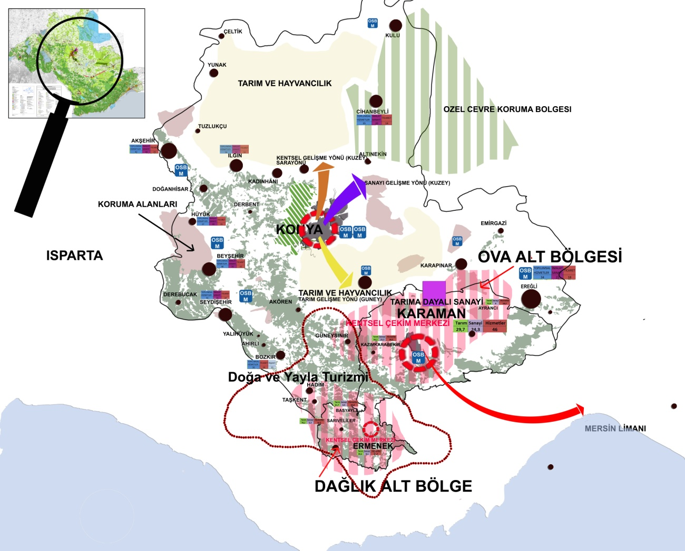

KARAMAN – MERSIN 1/100.00 ÖLÇEKLI ÇEVRE DÜZENI PLANI
- Karaman-Mersin çevre düzeni planında Karaman İli ovalık alanlar ile dağlık alanlar olarak iki bölgeye ayrılmış ve bu bölgelerin kentsel çekim merkezleri belirlenmiştir. Bunlardan ovalık alanlar; Kâzımkarabekir, Ayrancı ve Karaman Merkez ilçeleri olup Karaman Merkez ilçesi “kentsel çekim merkezi” olarak belirlenmiştir. Dağlık alanlar ise; Başyayla, Sarıveliler ve Ermenek ilçeleri olup Ermenek “kentsel çekim merkezi” olarak belirlenmiştir.
- Konya-Karaman Bölge Planı kapsamında yapılan anket ve analiz çalışmaları ile ulaşılan sonuç ta çevre düzeni planı kararlarını doğrular niteliktedir. Analiz sonuçlarına göre; Karaman İli ikiye ayrılmış, Karaman kent merkezi bölgesel gelişme ana odağı olarak belirlenmiş, Ayrancı ve Kâzımkarabekir ilçelerinin ise bölgesel gelişme ana odağı hinterlandında kalan ilçeler olarak belirlenmiştir. Ayrıca dağlık bölgeler olan Ermenek, Sarıveliler ve Başyayla ilçeleri de coğrafi yapıdan kaynaklanan ulaşım zorluklarının etkisiyle bir alt bölge olma özelliği taşıdığı ve bu alt bölge merkezinin ise Ermenek ilçesi olduğu belirlenmiştir.
- Karaman Merkez ilçesinin tarımsal sanayi ağırlıklı bir yapıya sahip olduğu ve gelecekte tarımsal sanayi ve hizmetler sektöründe gelişeceği öngörülmüştür. Bu gelişimin sağlanmasına destek olmak maksadıyla ilin mersin limanı ile olan karayolu ulaşım bağlantıları güçlendirilmiş ve özellikle yük taşımacılığını desteklemek amacıyla Karaman-Mersin demiryolu hattı önerilmiştir. Ayrıca tarımsal sanayiye girdi sağlayacak olan ürünlerin Merkeze bağlı belde ve köylerde tarım sektörü ağırlıklı bir gelişim öngörülmüştür. Ovalık alanlarda bulunan diğer ilçeler olan Ayrancı ve Kazımkarabekir’de ise, tarım ve tarımsal sanayinin gelişmesi öngörülmüştür. Söz konusu özellikle de Kazımkarabekir’in Karaman Merkeze yakın olması bu ilçelerde hizmetler sektöründeki gelişimin fazla olmayacağı öngörülmüştür.
- Dağlık alanlarda ise; özellikle ulaşım konusunda büyük sıkıntıların olduğu belirtilerek, karayolu ulaşımlarını güçlendirici öneriler getirilmiştir. Ayrıca bu bölgelerdeki yerleşmelerin geneli için doğa ve yayla turizminin geliştirilmesi önerisi getirilmiştir.
- Dağlık alanların Kentsel çekim merkezi olarak belirlenen Ermenek ilçesinde coğrafi yapı gereği tarımsal toprakların dolayısıyla tarımdan elde edilen gelirlerin az olduğu ve bu eksikliğin hizmetler sektöründeki gelişimle dengelendiği tespit edilmiş ve kentsel hizmet sunumu açısından il merkezi kadar gelişmiş bir bölge olduğu belirtilmiştir. Geleceğe ilişkin kararlarda ise bu yapısını koruyarak hizmetler sektöründe gelişeceği öngörülmüştür. Bu gelişime destek olmak amacıyla üniversite alanı ve konut dışı kentsel çalışma alanı önerilmiştir. Başyayla ilçesinde tarımsal potansiyelinin güçlendirilmesi için tarımsal sanayi önerilmiş ve tarımsal sanayinin gelişimine destek sağlamak amacıyla karayolu ulaşımını güçlendirici önerilerde bulunulmuştur. Sarıveliler ilçesinde ise ekonomik kalkınmaya ivme kazandıracak en güçlü yönün meyvecilik olduğu tespit edilmiş ve meyvecilik ve hayvancılığın gelişimine destek olmak amacıyla organize tarım alanı önerilmiştir.
- Dağlık alanlar olarak belirlenen bölge için alınan politikalar da Konya-Karaman bölge planı ile benzerlik göstermekte olup bu alanlarda tarımdan elde edilen gelirlerin düşük olması buna bağlı olarak da kent merkezine ve dışarıya göçlerin artması sebebiyle bu bölgelerde gelir sağlamaya yönelik alternatif sektörlerin gelişiminin desteklenmesi yönünde kararlar alınmıştır.

